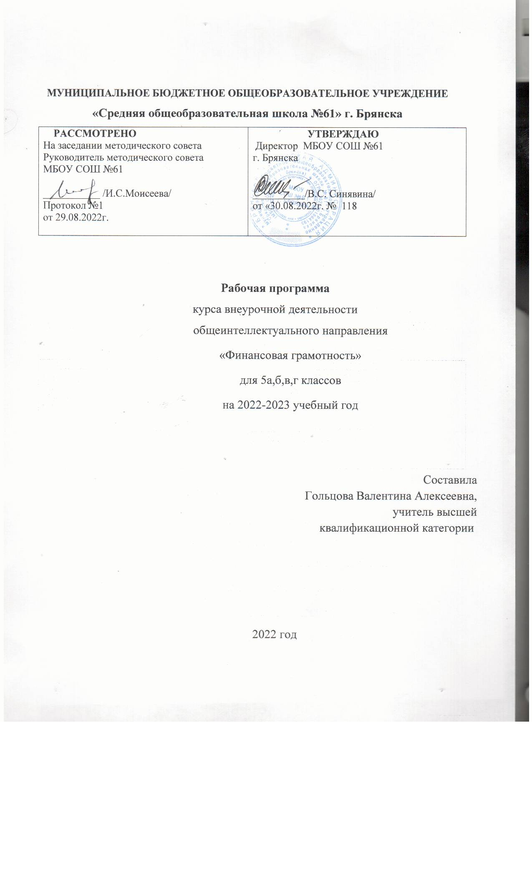
1. Результаты освоения курса внеурочной деятельности
Личностные результаты (личностные характеристики и установки) изучения курса «Финансовая грамотность»:
• осознание себя как члена семьи, общества и государства, понимание экономических проблем семьи и участие в их обсуждении,
понимание финансовых связей семьи и государства;
• овладение начальными навыками адаптации в мире финансовых отношений: сопоставление доходов и расходов, расчёт процентов, сопоставление доходности вложений на простых примерах;
• проявление самостоятельности и личной ответственности за
своё финансовое поведение, планирование собственного бюджета,
предложение вариантов собственного заработка;
• умение сотрудничать со взрослыми и сверстниками в игровых и реальных экономических ситуациях, участвовать в решении вопроса, каким должен быть семейный бюджет, вести диалог об особых жизненных ситуациях и их влиянии на благосостояние семьи и достигать обоюдного взаимопонимания;
• понимание необходимости собственной финансовой грамотности и мотивации к её развитию.
Метапредметные результаты изучения курса «Финансовая
грамотность»:
Познавательные
• использование различных способов поиска, сбора, обработки, анализа, организации, передачи и интерпретации простой финансовой информации, содержащейся на специализированных интернет-сайтах, в газетах и журналах, на основе проведения простых опросов и интервью;
• умение представлять результаты анализа простой финансовой и статистической информации в зависимости от поставленных
задач в виде таблицы, схемы, графика, диаграммы, в том числе диаграммы связей;
• выполнение логических действий сравнения преимуществ
и недостатков разных видов денег, доходов и расходов, возможностей работы по найму и ведения собственного бизнеса, анализ информации о средней заработной плате в регионе проживания, об основных статьях расходов россиян, о ценах на товары и услуги, об уровне безработицы, о социальных выплатах, о банковских услугах для частных лиц, о валютных курсах;
• установление причинно-следственных связей между уплатой
налогов и созданием общественных благ обществом, между финансовым поведением человека и его благосостоянием;
• построение рассуждений-обоснований (от исходных посылок
к суждению и умозаключению);
• умение производить расчёты на условных примерах, в том
числе с использованием интернет-калькуляторов, рассчитывать доходы и расходы семьи, величину подоходного налога и НДС, проценты по депозитам и кредитам, проводить расчёты с валютными
курсами;
• владение базовыми предметными и межпредметными понятиями (финансовая грамотность, финансовое поведение, статистические данные, простая финансовая информация, учебный проект
в области экономики семьи, учебное исследование экономических
отношений в семье и обществе).
Регулятивные
• анализ достигнутых и планирование будущих образовательных результатов по финансовой грамотности, постановка цели деятельности на основе определённой проблемы экономики семьи, экономических отношений в семье и обществе и существующих возможностей;
• самостоятельное планирование действий по изучению экономики семьи, экономических отношений в семье и обществе;
• проявление познавательной и творческой инициативы в применении полученных знаний и умений для решения элементарных
вопросов в области экономики семьи;
• контроль и самоконтроль, оценка, взаимооценка и самооценка выполнения действий по изучению экономики семьи, экономических отношений в семье и обществе, а также их результатов на основе выработанных критериев;
• применение приёмов саморегуляции для достижения эффектов успокоения, восстановления и активизации.
Коммуникативные
• умение осуществлять учебное сотрудничество и совместную деятельность с учителем и сверстниками при подготовке учебных проектов, решении кейсов по элементарным вопросам экономики семьи, проведении исследований экономических отношений в семье и обществе;
• работая индивидуально и в группе, договариваться о распределении функций и позиций в совместной деятельности, находить
общее решение и разрешать конфликты на основе согласования позиций и учёта интересов сторон;
• умение формулировать, аргументировать и отстаивать своё
мнение;
• умение осознанно использовать речевые средства в соответствии с задачей коммуникации (обоснование, объяснение, сравнение, описание), создавать и представлять результаты учебных проектов в области экономики семьи, исследований экономических отношений в семье и обществе, формировать портфолио по финансовой грамотности;
• умение использовать информационно-коммуникационные
технологии для решения учебных и практических задач курса «Финансовая грамотность».

2. Содержание курса внеурочной деятельности

№ п/п | Название раздела | Формы организации занятий | Виды деятельности
1 | Раздел 1. Введение в курс «Финансовая грамотность» | Групповая,  Индивидуальная, беседа | Обсуждают цели курса и его задачи;  Организуют список познавательных вопросов
2 | Раздел 2. Доходы и расходы семьи | Групповая,  Индивидуальная, беседа  Деловая игра | Определяют план;  Конструируют вопросы;  Приводят примеры
3 | Раздел 3. Риски потери денег и имущества и как человек может от этого защититься | Групповая,  Индивидуальная, беседа  Круглый стол | Применяют наглядный и иллюстративный материал;  Формулируют итоги;  Воспроизводят предполагаемые картины мира

3. Тематическое планирование

№ п/п | Раздел  Тема занятия | Кол-во часов | Дата
 |  |  | план | факт
 | Раздел 1. Введение в курс «Финансовая грамотность» (5 часа)
1. | Почему так важно развивать свою финансовую грамотность | 1 | 7.09.22
2 | От чего зависит благосостояние семьи | 1 | 14.09.22
3 | Учимся оценивать финансовое поведение людей | 1 | 21.09.22
4 | Учимся оценивать свое финансовое поведение | 1 | 28.09.22
5 | Обобщение результатов 1 раздела | 1 | 5.10.22
 | Раздел 2. Доходы и расходы семьи (16 часов)
6 | Деньги: что эта такое | 1 | 12.10.22
7 | Функции денег | 1 | 19.10.22
8 | Учебные мини-проекты «Деньги» | 1 | 26.10.22
9 | Из чего складываются доходы семьи | 1 | 9.11.22
10 | Учимся считать семейные доходы | 1 | 16.11.22
11 | Исследуем доходы семьи | 1 | 23.11.22
12 | Учебные мини-проекты «Доходы семьи» | 1 | 30.11.22
13 | Как появляются расходы семьи | 1 | 7.12.22
14 | Учимся считать семейные расходы | 1 | 14.12.22
15 | Исследуем расходы семьи | 1 | 21.12.22
16 | Учебные мини-проекты «расходы семьи» | 1 | 28.12.22
17 | Как сформировать семейный бюджет | 1 | 11.01.23
18 | Ролевая игра «Семейный совет по составлению бюджета» | 1 | 18.01.23
19 | Учебные мини-проекты «Семейный бюджет» | 1 | 25.01.23
20 | Обобщение результатов изучения 2 раздела | 1 | 1.02.23
21 | Презентация портфолио «Доходы и расходы семьи» | 1 | 8.02.23
Раздел 3. Риски потери денег и имущества и как человек может от этого защититься
(10 часов)
22 | Почему возникают риски потери денег и имущества и как от этого защититься | 1 | 15.02.23
23 | Что такое страхование и для чего оно необходимо | 1 | 22.02.23
24 | Что и как можно страховать | 1 | 1.03.23
25 | Ролевая игра «Страхование» | 1 | 15.03.23
26 | Исследуем, что застраховано в семье и сколько это стоит | 1 | 22.03.23
27 | Как определить надежность страховых компаний | 1 | 5.04.23
28 | Как работает страховая компания | 1 | 12.04.23
29 | Учебные мини-проекты «Страхование» | 1 | 19.04.23
30 | Электронное страхование и как это работает? | 1 | 26.04.23
31 | Презентация портфолио «Риски потери денег и имущества и как человек может от этого защититься» | 1 | 3.05.23
32 | Обобщение результатов изучения 3 раздела | 1 | 10.05.23
33 | Обобщение результатов изучения курса финансовая грамотность за 5 класс | 1 | 17.05.23
34  35 | Дискуссия на тему «Что нового я узнал из курса» | 2 | 24.05.23  31.05.23

